ในส่วนของผู้แลระบบ

**จัดการข้อมูลของหน่วยงาน**

1. สามารถเพิ่มลบแก้ไขจัดหน่วยงานซึ่งหน่วยงาน แบ่งได้ดังนี้

1.1 หน่วยงานภายใน

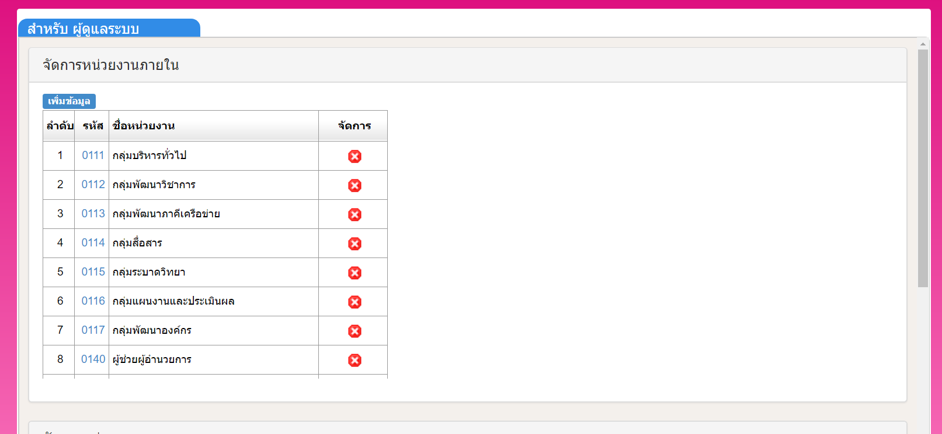

* 1. หน่วยงานภายนอก

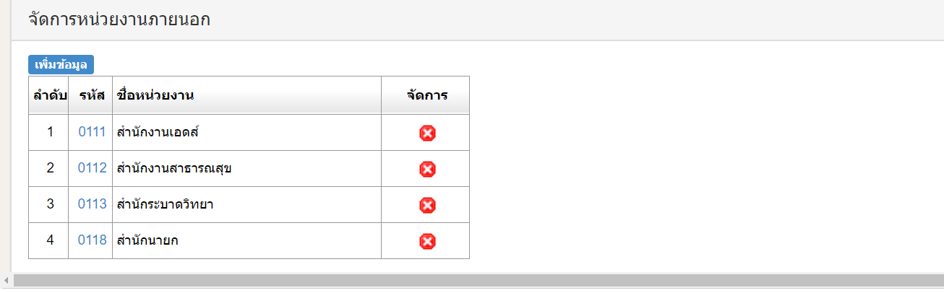

### จัดการตำแหน่งงาน สามารถเพิ่มลบแก้ไขข้อมูล ตำแหน่งงานได้

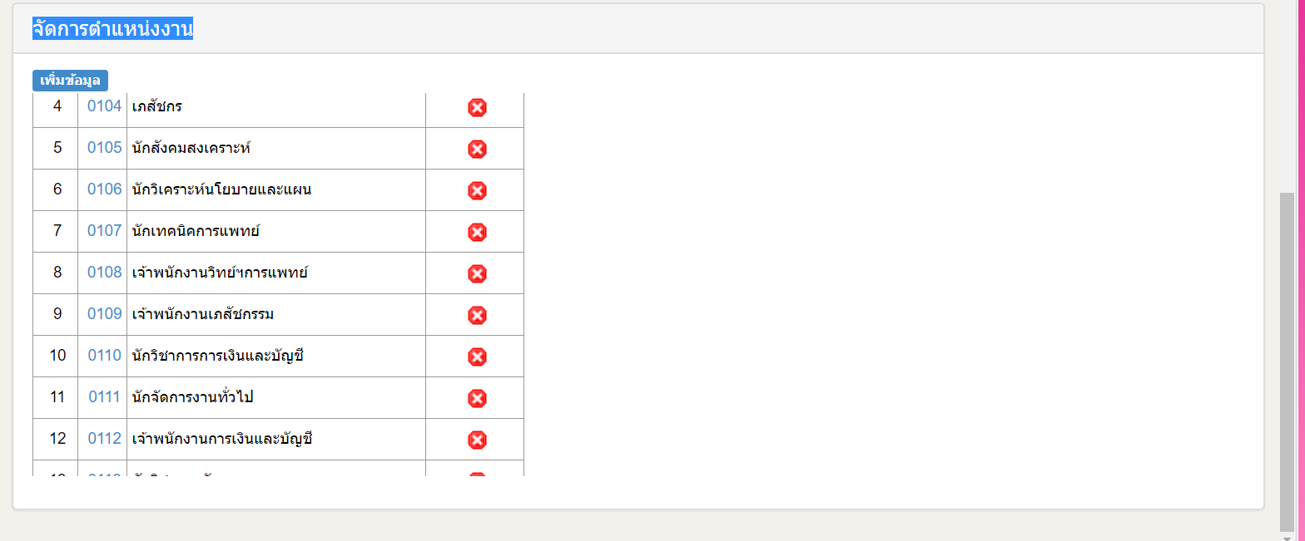

1. การนำเข้าบุคลากร โดยสามารถข้อมูลบุคลากรเป็น file exel ได้

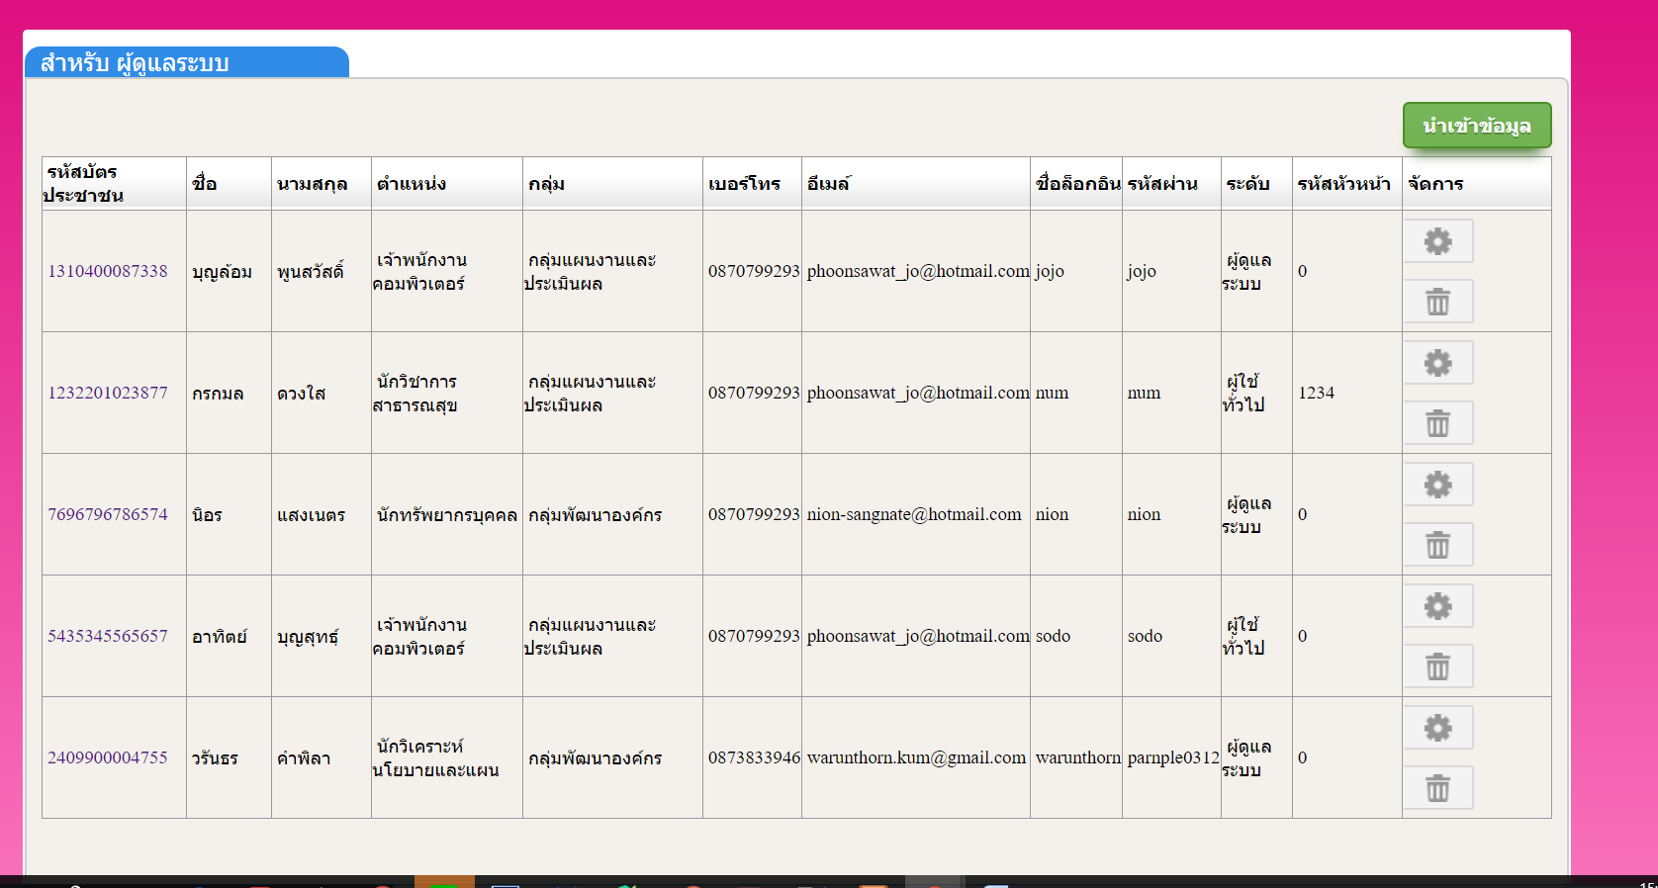

ในส่วนของผู้ดูแลระบบ สามารถแก้ไขประวัติของบุคลากรได้ โดยกดที่ชื่อบุคลากร

จากนั้นจะมีหน้าให้แก้ไขข้อมูลบุคลากร

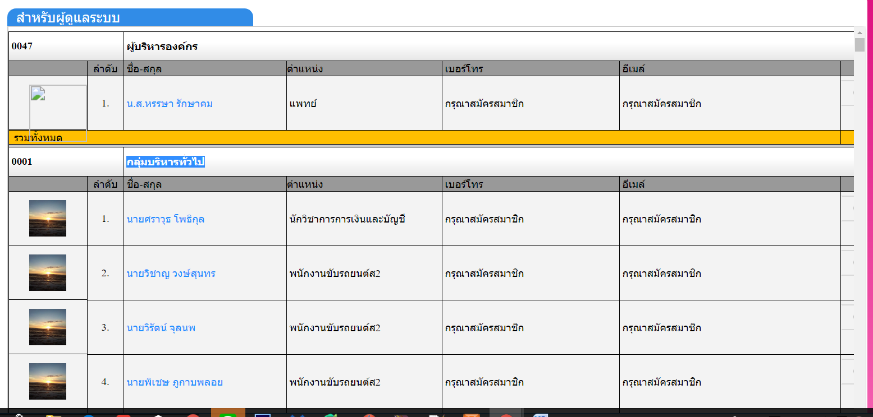

1. ส่วนของการเพิ่มบุคลากร

1.1เพิ่มข้อมูลส่วนตัว

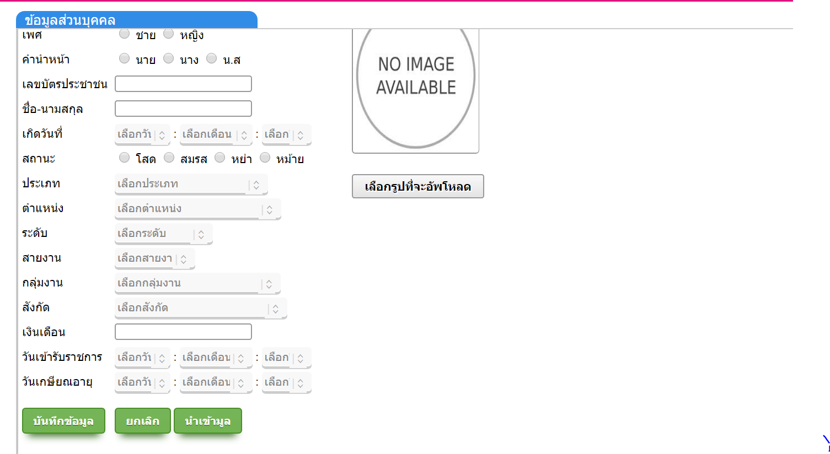

1.2 เพิ่มข้อมูลรับราชการ

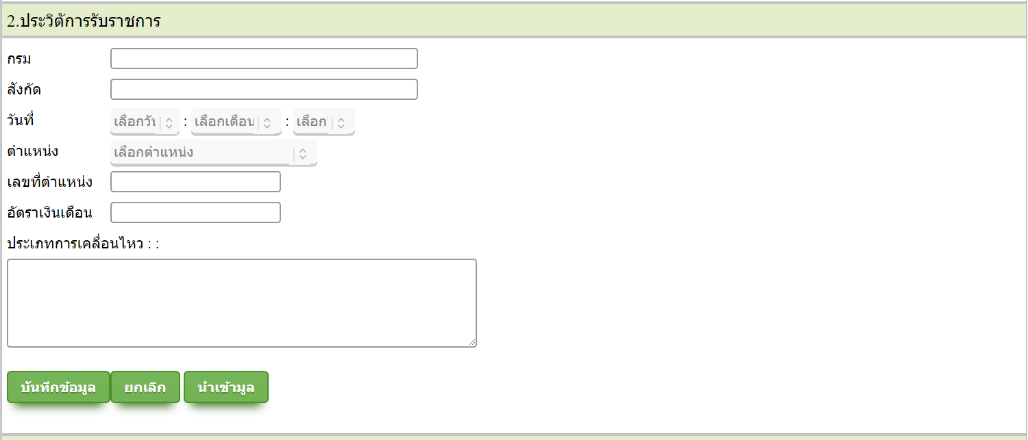

1.3 ประวัติเงินเดือน

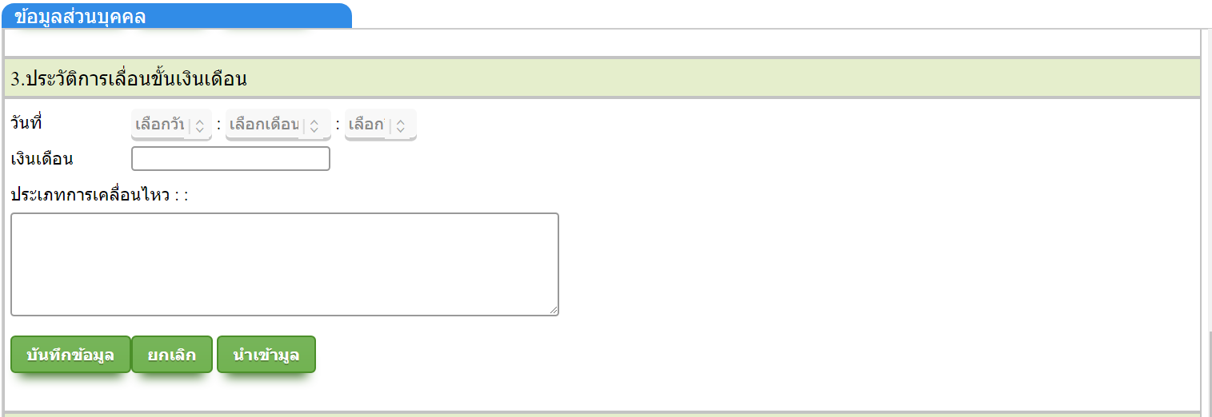

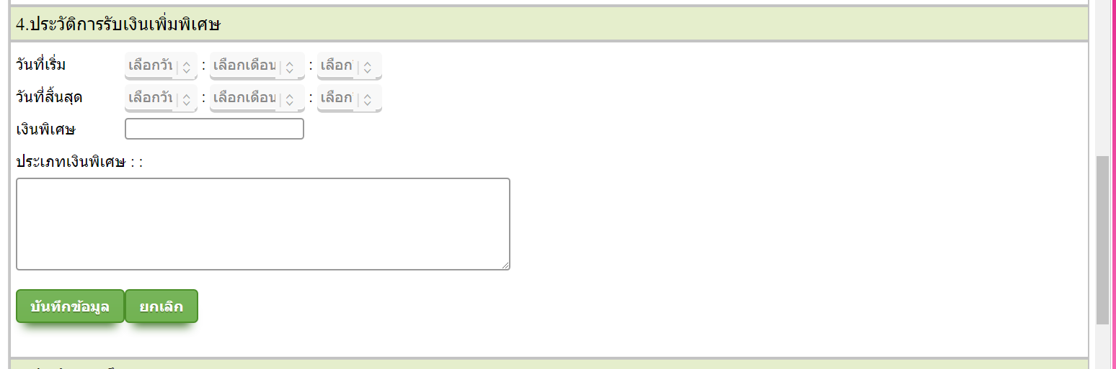

* 1. ประวัติการศึกษา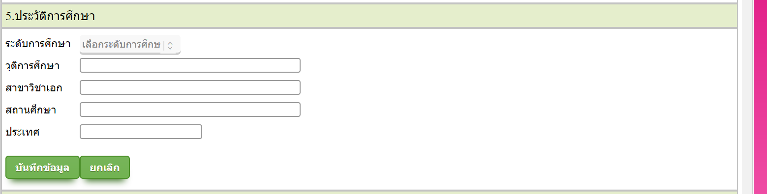
  2. ประวัติการอบรม สัมมนา และดูงาน

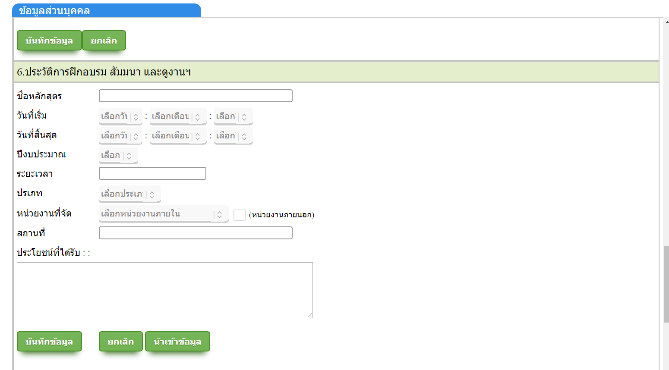

1.6 ผลงานวิชาการ

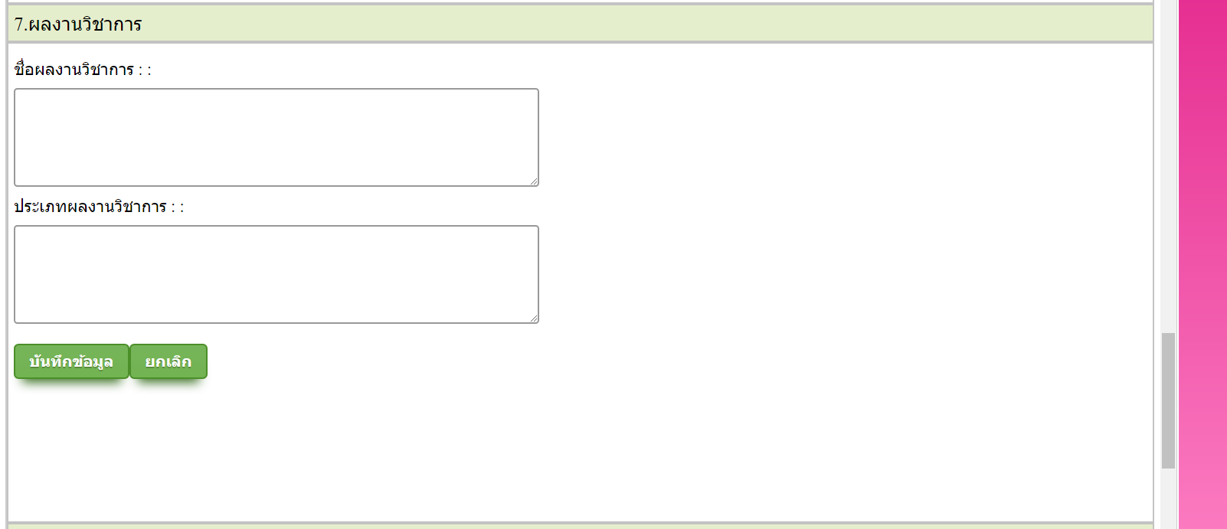

1.7 ประวัติการรักษาราชการ/มอบหมายงาน

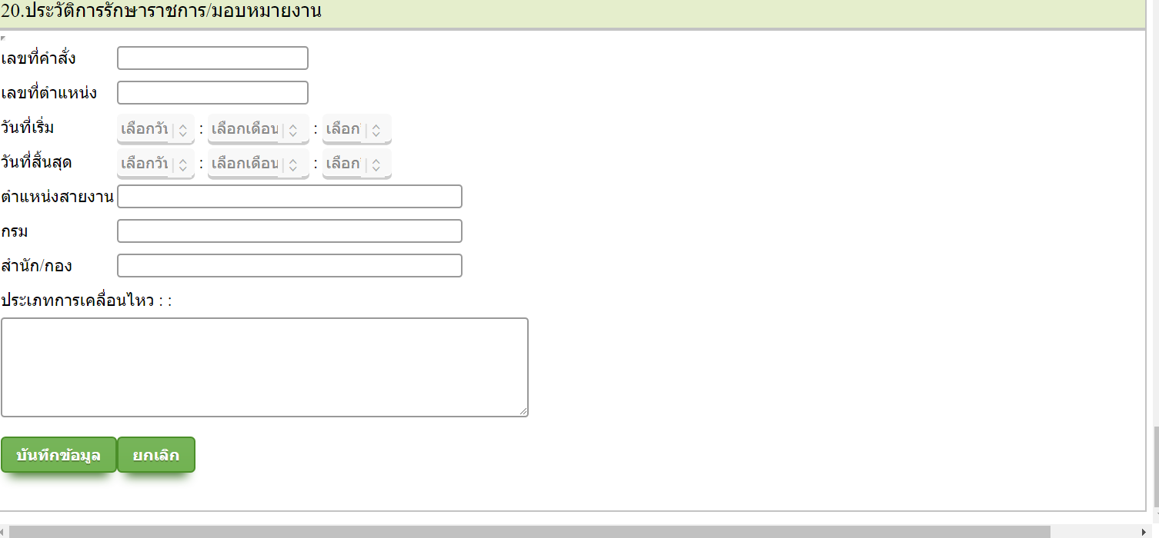

1.8 ประว้ติการสมรส

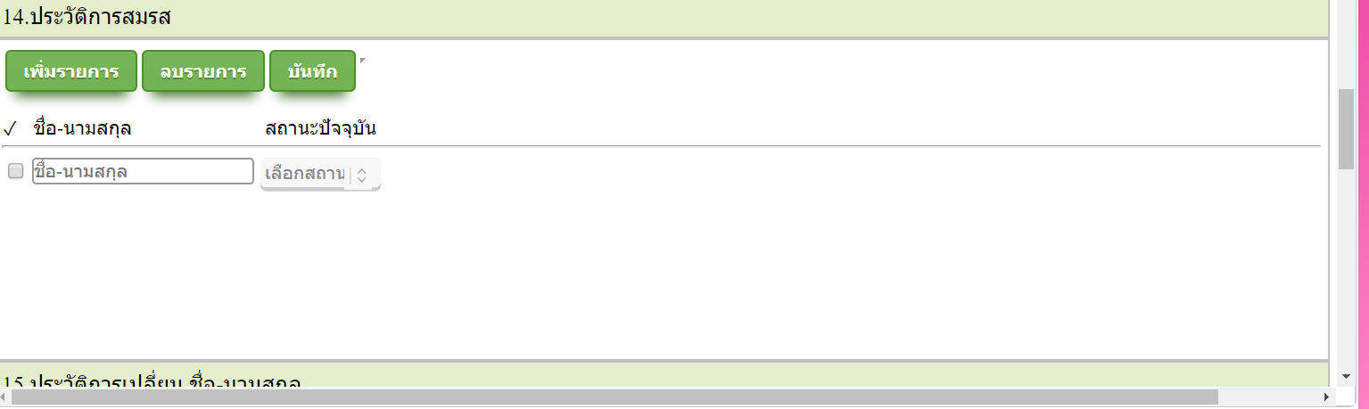

1. ทำเนียบบุคลากร โดยทำเนียบสามารถ กดกูได้ว่าทำเนียบแต่ละกลุ่มมีใครบ้าง โดยเมื่อกดเข้าไปในแต่ละกลุ่มงานก็จะดูทำเนียบได้

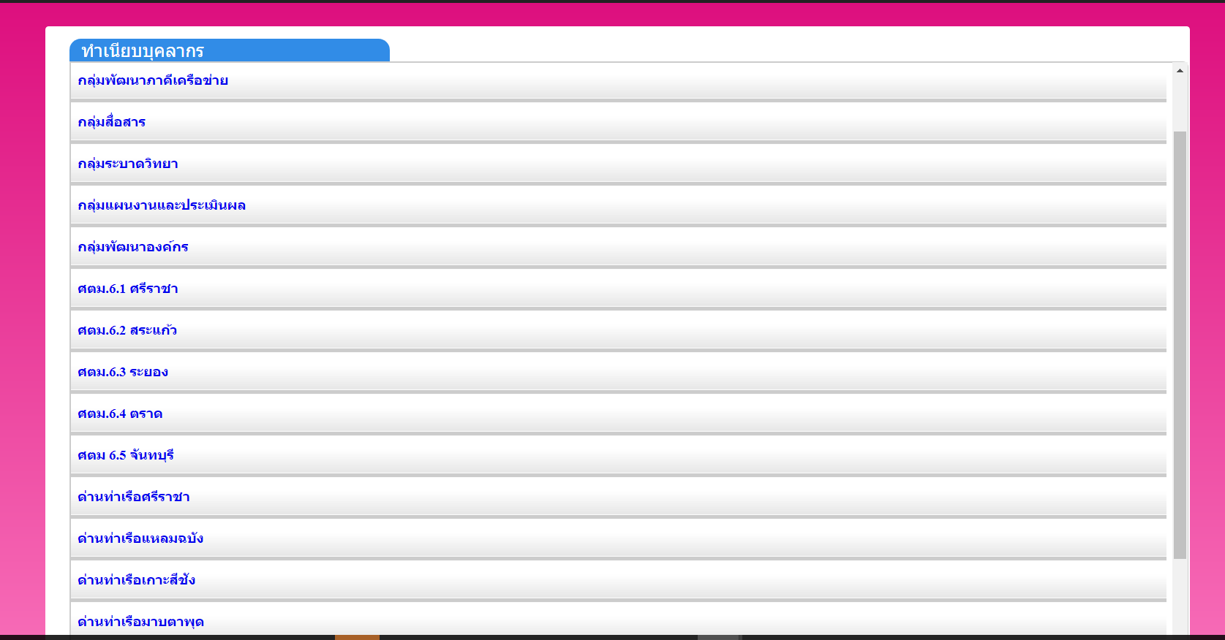

โดยอันนี้คือทำเนียบของกลุ่มสื่อสาร

